信号运算电路&信号调制解调实验
一、实验目的
1．研究由集成运算放大器组成的基本运算电路的功能。
2．进一步了解运算放大器在实际应用时应考虑的一些问题。
3. 理解幅度调制与检波的原理。
4. 掌握用集成乘法器构成调幅与检波电路的方法。

二、实验原理
集成运算放大器是一种具有电压放大倍数高的直接耦合多级放大电路。当外部接入不同的线性或非线性元器件组成输入和负反馈电路时，其输出和输入电压之间可以实现各种特定的函数关系。在测控电路中，可以利用它组成多种信号运算电路，这里介绍几种基本的运算电路。
基本运算电路
1）反相加法电路
电路如图3-1所示，对于理想运放，该电路的输出电压与输入电压之间的关系为
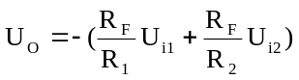 其中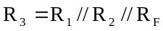
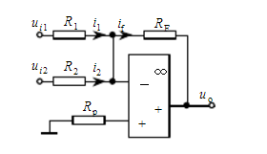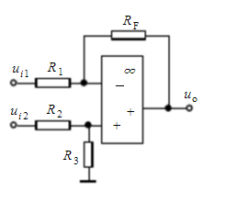

图3-1 加法电路 图3-2 减法电路
2) 减法运算电路
对于电路如图3-2所示的减法运算电路，该电路的输出电压与输入电压之间的关系为
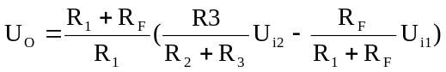 其中R₁//R_{F}=R₂//R₃
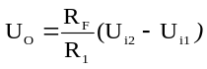
当R₁= R₂，R₃= R_{F}时，
3）积分运算电路(500hz, 1vpp)
反向积分电路如图3-3所示。在理想化条件下，输出电压信号与输入电压之间的关系为
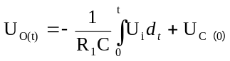
其中V_{C(0)}是t=0时刻电容C两端的电压值，即初始值。
当输入电压V_{i}为常数E时，则输出电压V_{O}为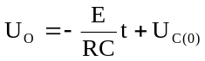，V_{O}随时间线性下降，所以积分电路非常适于用做三角波和锯齿波发生器。
4）微分运算电路(500hz, 200mv)
微分运算电路如图3-4所示。在理想化条件下，输出电压信号与输入电压之间的关系为
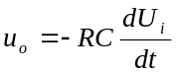，当输入信号为正弦波V_{i}=V_{m}sinωt时，输出电压为V_{o}=-ωRCV_{m}cosωt，输出电压与输入电压的幅度比为ωRC，在幅频特性图中为一条+6dB/倍频程的直线。

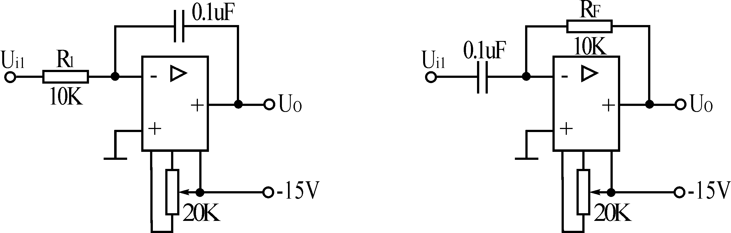

图3-3 积分运算电路 图3-4 微分运算电路
5）调制解调
实验电路图如图2-2所示。
调幅就是用低频调制信号去控制高频载波信号的幅度，使高频载波信号的振幅按调制信号变化。而检波则是从调幅波中取出低频信号。振幅调制信号按其不同频谱结构分为普通调幅（AM）信号，抑制载波的双边带调制（DSB）信号，单边带调制（SSB）信号。此实验主要涉及普通调幅（AM）及检波原理。
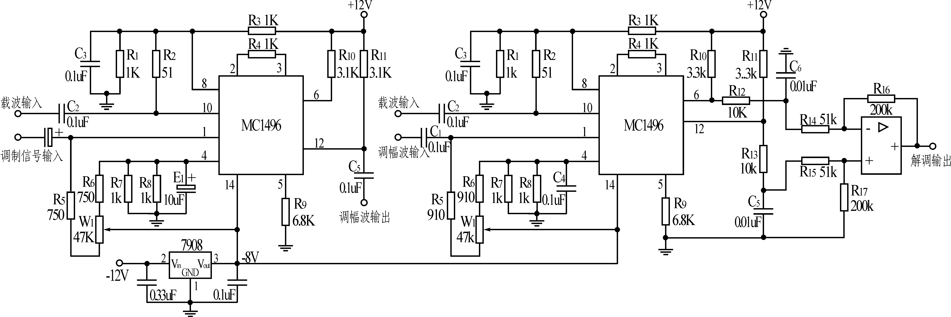
图2-2 幅度调制与解调单元
三、实验设备
1．HKCK-3 型虚实一体测控技术平台
2．函数信号发生器
3．示波器
4．万用表
四、实验内容及步骤
实验前熟悉相应的实验单元，认清实验单元的信号输入及输出端口。
1．加法运算电路
1）在实验挂箱上找到相应的实验单元“加法电路”，+12V、-12V和接地点和实验箱上方的+12V、-12V和接地点相连，输入端Vil、Vi2接地，用万用表测量输出端Vo，调节本单元的电位器，使输出为零。
2）输入端V_{i1}接＋5V直流信号，输入端V_{i2}接入实验箱左侧的可调直流稳压电源（eg：正端接地，负端输出负电压；负端接地，正端输出正电压），实验时要注意输入的直流信号幅度以确保集成运放工作在线性区（线性范围在-10V ~ +10V）。用直流电压表测量输入电压V_{i1}、V_{i2}及输出电压V_{O}，记入下表中。
V_{i1}(V)
V_{i2}(V)
V_{O}(V)
2．减法运算电路
1）在实验挂箱上找到相应的实验单元“加法电路”，+12V、-12V和接地点和实验箱上方的+12V、-12V和接地点相连，输入端Vil、Vi2接地，用万用表测量输出端Vo，调节本单元的电位器，使输出为零。
2）输入端V_{i1}接实验箱左侧的可调直流稳压电源，输入端V_{i2}接实验箱左侧的可调直流稳压电源，实验时要注意输入的直流信号幅度以确保集成运放工作在线性区（线性范围在-10V ~ +10V）。用直流电压表测量输入电压V_{i1}、V_{i2}及输出电压V_{O}，记入下表中。
V_{i1}(V)
V_{i2}(V)
V_{O}(V)
3．积分电路
1）在实验挂箱上找到相应的“积分电路”，+12V、-12V和接地点和实验箱上方的+12V、-12V和接地点相连。
2）调节信号源使输出正弦波信号（500HZ，500mVpp），接入输入端V_{i2}，输出端V₀和反馈电路2（0.01VF电容）相连，用交流毫伏表测量输出端V_{O}，并用示波器观测V_{O}与V_{i2}的相位关系，将实验结果记入下表中。
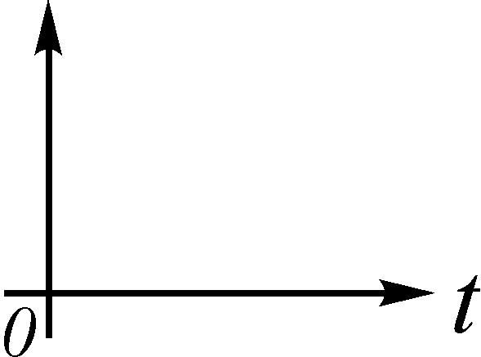
3）调节信号源使输出方波信号（500HZ，500mVpp），接入输入端V_{i2}，用交流毫伏表测量输出端V_{O}，并用示波器观测V_{O}与V_{i2}的关系，将实验结果记入下表中。
V_{i2}(V) | V_{O}(V) | V_{i}波形 | V_{O}波形 | V_{O}与V_{i}的关系
4．微分电路
1）在实验挂箱上找到相应的“微分电路”，+12V、-12V和接地点和实验箱上方的+12V、-12V和接地点相连。
2）调节信号源使输出正弦波信号（500HZ，500mVpp），接入输入端V_{i1}，输出端V₀和反馈电路1（10K电阻）相连，用交流毫伏表测量输出端V_{O}，并用示波器观测V_{O}与V_{i1}的幅值及相位关系，将以上情况记入下表。
V_{i1}(V) | V_{O}(V) | V_{i}波形 | V_{O}波形 | V_{O}与V_{i}的关系

5. 调制解调实验
1）在实验挂箱上找到相应的“调制与解调单元”，+12V、-12V和接地点和实验箱上方的+12V、-12V和接地点相连。
2）调幅波的观察
（1）调节信号发生器通道一，使之输出频率为500Hz、幅值为1Vp-p的正弦波信号，接入“V18调幅单元”的调制波输入端。（低频）
（2）调节信号发生器通道二，使之输出频率为100KHz、幅值为4Vp-p的正弦波信号，接入“V18调幅单元”的载波输入端。（高频）
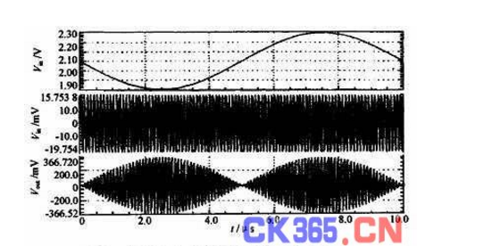
图2-1 普通调幅（AM）波波形
（3）“调制单元”的输出端接入示波器CH₁，调节“调幅单元”的电位器W，在示波器上观测到如图2-1所示的普通调幅（AM）波。
3）解调波的观察
（1）在保持调幅波的基础上，将“调幅单元”的输出端接入“解调单元”的调幅波输入端，把输入“调幅单元”的载波信号接入“解调单元”载波输入端。
（2）“解调单元”的输出端接入虚拟示波器的CH2，调节“解调单元”的电位器W₁，观测到解调信号。
五、实验注意事项
1．实验箱中的直流电源（+12V， -12V）正负极切忌接反，否则就会烧坏实验箱上的集成芯片。
2. 为了得到更好的实验效果，实验时，外加信号的幅度不宜过大，请按照“实验内容及步骤”说明部分做实验。

